Муниципальное бюджетное дошкольное образовательное учреждение детский сад № 7 «Жемчужинка»

***Развлечение «День кошек»***

***в младшей группе «Капельки»***

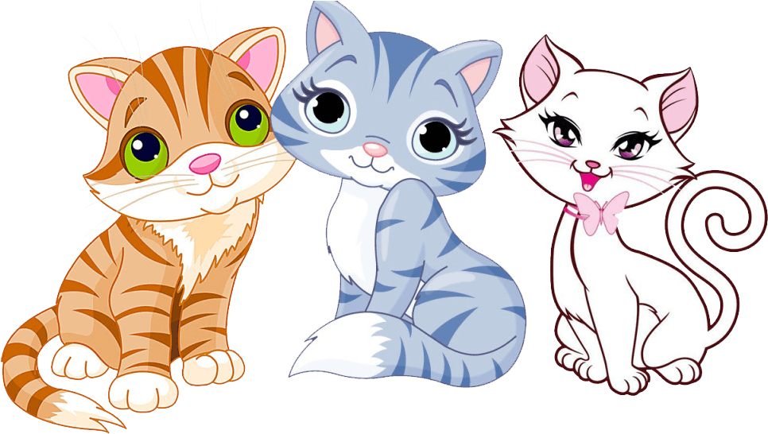

Ст. Егорлыкская

**Цель:** Формировать у детей любовь и бережное отношение к животным.

**Задачи:** Уточнить и расширить знания детей о кошках; Способствовать созданию положительных эмоций; развивать умение правильно общаться с домашними животными; воспитывать любознательность.

**Материал и оборудование**: фотографии, игрушки котов, записи мр3, маска кота, клубок ниток, удочки, рыбки, палочки с привязанными на ленточках мышками.

**Воспитатель:** посмотрите, ребята, кто это к нам сегодня пришел в гости.

*(подходят к выставке кошек).*

**Воспитатель:** Ой, да это же кошки. Посмотрите, сколько у нас гостей. (*рассматривают фотографии и игрушки котов*). А вы знаете, что 8 августа празднуют день **кошек.** Кошка- одно из самых популярных на Земле домашних животных. В этот день все признаются в любви своим домашним питомцам, проявляют заботу. Ребята, давайте скажем ласковые слова кошкам. А кто из вас помнит потешку про кота? Давайте вместе её расскажем нашим кошечкам:

**Котик, котик, киска, Вот сметаны миска!**

**Не маши ты лапкой, Деток не царапай.**

**Котик, котик, киска, Вот тебе сосиска!**

**Будем мы друзьями, Потанцуй – ка, с нами!**

Воспитатель: А что умеют и любят делать кошки?

Дети: Кошки умеют лазить по деревьям, резвиться, лакать молоко, ловить мышей, мурлыкать, умываться, прыгать, играть.

Воспитатель: Ребята, а что любят кошки кушать? (*на фланелеграфе выставляются картинки: молоко, сметана, сосиски, рыба, мясо*)

Воспитатель: А давайте мы с вами сейчас наловим для наших котов рыбы и покормим их? Игра «Поймай рыбку» *(под песню из мультфильма «рыбалка Леопольда» два участника стараются поймать рыбку на удочку, кто вперед.)*

Воспитатель: Посмотрите, что это у кошки Мурки? Правильно, клубочек ниток. Все кошки любят играть с нитками. И мы попробуем.

*Игра «передай клубок» (по кругу под песню «рыжий кот». У кого клубок, тот мяукает.*

Воспитатель: Ой, это кто такая? Идет, крадется. Маленькая, серенькая. Да это же мышка. Она пришла к нам на праздник. Неужели не боится кошки. Давайте её поймаем.

*Игра «Кто быстрее поймает мышку?» (наматывают ленточку на палочку, к которой привязана игрушка - мышка).*

*Воспитатель:* Малыши, а сейчас мы станцуем танец для наших кошечек.

*(Танцуют танец «Ученый кот»)*

Воспитатель: Ну и в завершении нашего развлечения, давайте раскрасим вот таких замечательных кошек. (дети раскрашивают рисунки.)

